***Aspergekroketten***

* 1100 gr asperge-eindstukken of soepasperges 1.5 cm groot
* 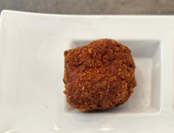400 gr melk
* 30 gr groentenbouillonpoeder
* 75 gr breydelham in kleine stukjes gesneden
* 75 gr boter
* 2 eidooiers
* 1 soeplepel arrow root of xantana
* 125 gr bloem
* 2 eiwitten, evt.nog wat meer
* Paneermeel of panko



Breng de aspergestukken in de mengbeker en hak ***10 sec/snelheid 5***. Voeg 400 gr melk toe, 30 gr bouillonpoeder en stel in voor ***20min/100°/snelheid 1.5***

Daarna ***5 min/snelheid 10*** om een goede aspergecrème te bekomen.

75 gr boter en 125 gr bloem bijdoen. Stel in op ***modus indikken op 100°***.

Breng nu de rest bij de bereiding : 2 eidooiers en 1 soeplepel arrow root of xantana. Evt.nog bijkruiden met pezo. Meng alles goed op ***5sec/LINKS/snelheid3.***

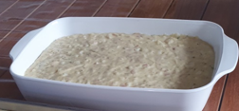Doe in een glazen ovenschaal een plastiek folie. Giet de salpicon in de folie en dek goed af om velvorming te voorkomen. Laat best een nachtje afkoelen in de frigo.

’s Anderendaags worden deze gepaneerd.

Bakken in frituurolie of airfryer

**Chris Simoens-Van Gompel *advisor – demo – workshop Thermomix***

**

0476 39 91 83 chriskookt simoens.chris@skynet.be [www.chriskookt.be](http://www.chriskookt.be)